Всероссийская олимпиада для дошкольников
по познавательному развитию
«Я познаю мир»
1. Распечатайте бланк с заданиями по количеству участников.
2. Заполните анкетные данные.
3. Прочитайте ребёнку текст задания.
4. Отметьте верные ответы и запишите их в таблицу
Анкетные данные:

ФИ, возраст участника ____________________________________________________

Бланк вопросов

Задание № 1.
В семье всего 8 человек: бабушка, дедушка, мама, папа и дети. Сколько в семье детей? Выбери правильный вариант ответа.
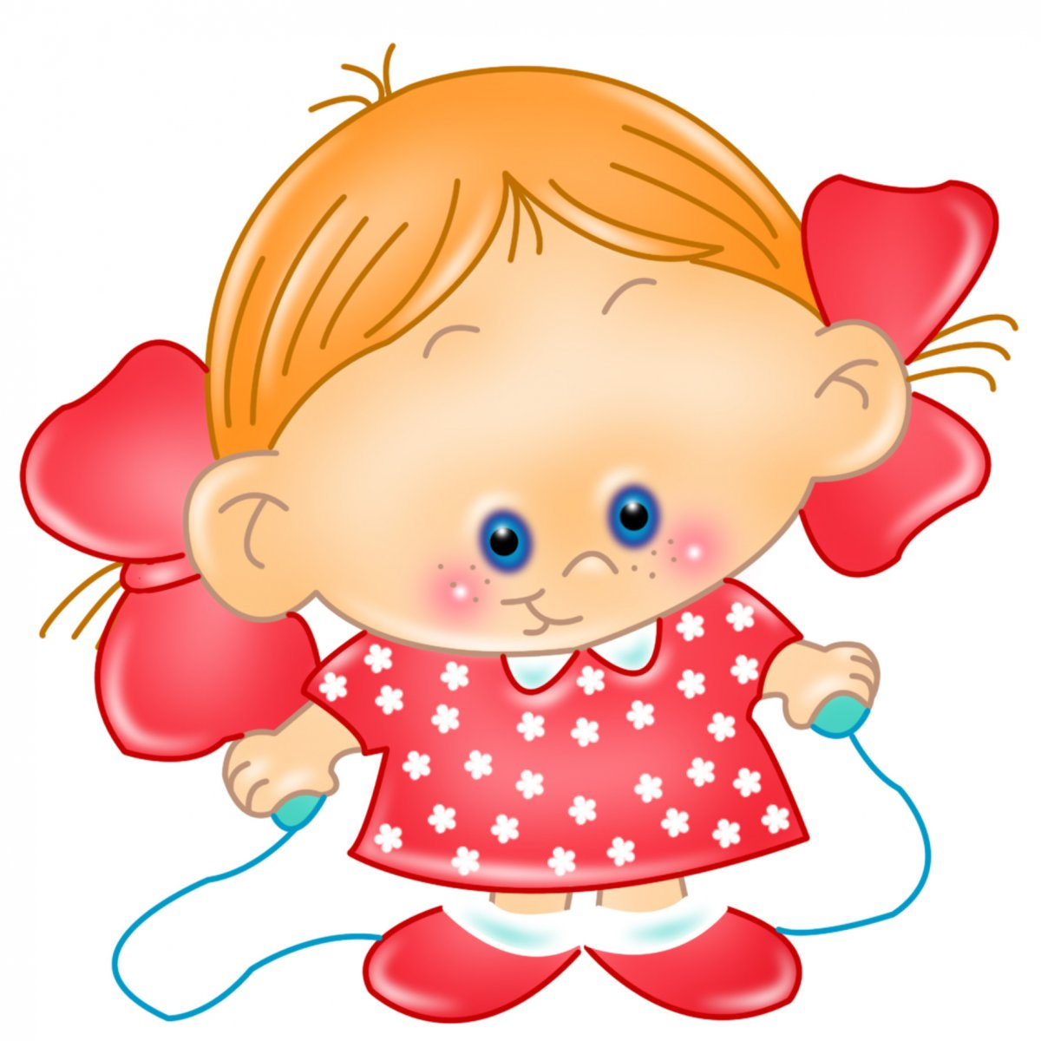
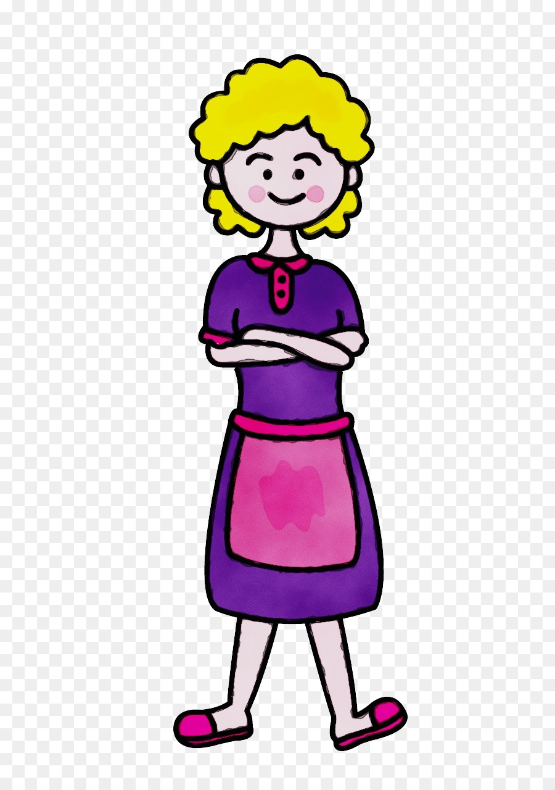
Варианты ответов:
А – 5
Б – 3
В – 2

Задание № 2.
Внимательно посмотри рисунок, продолжи предложенный ряд из геометрических фигур:
…………………………………….
Задание № 3.
Сестра и брат получили по 4 яблока. Сестра съела все, кроме 1, а брат съел ровно половину, от того сколько получил. Кто съел яблок больше, брат или сестра? Выбери правильный вариант ответа.

Варианты ответов:
А – сестра
Б – брат
Задание № 4.
Помоги щенку найти дорогу до дома. Нарисуй весь путь карандашом.
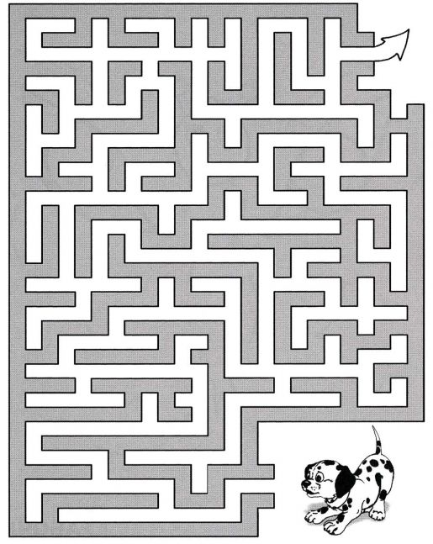

Задание № 5.
Посмотри внимательно на оба рисунка и справа и слева. Слева нарисована машина составленная из геометрических фигур, а справа геометрические фигуры. Обведи справа на рисунке, только те геометрические фигуры, из которых нарисована машина.
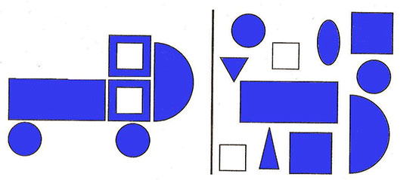
Задание № 6.
Какого цвета здание, из изображенных на картинке, самое высокое? Выбери правильный ответ.
Варианты ответов:
А – желтый
Б – синий
В – зеленый

Задание № 7.
В парке растет 5 деревьев, надо поставить скамейки так, что бы каждая скамейка оказалась между деревьями. Сколько всего скамеек надо поставить? Выбери правильный вариант ответа.

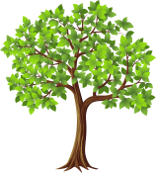
Варианты ответов:
А – 5
Б – 6
В – 4

Задание № 8.
Посмотри внимательно на рисунок, посчитай, сколько треугольников изображено всего на картинке? Выберите правильный вариант ответа.

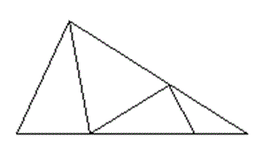
Варианты ответов:
А – 5
Б – 7
В – 4

